Manual de Administrador

Este documento no muestra como es el trayecto del administrador a tráves de la aplicación Javapop.

# Consultar usuario

Al iniciar Javapop como administrador, lo primero que vemos es la función “Consultar usuario”, contamos con un menú de búsqueda (1,2,3) formado por una barra de búsqueda, un filtro por categoría para los productos, y un botón para buscar. En la barra de búsqueda podremos introducir los datos dependiendo de la función que estemos realizando.

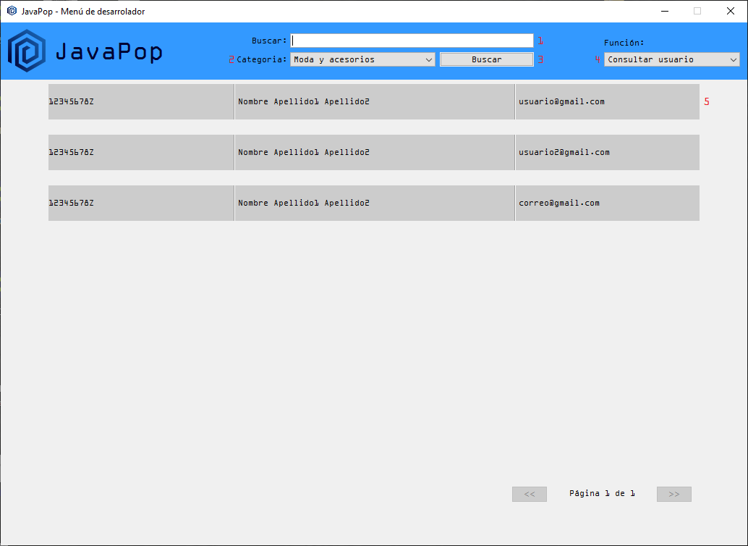

Como podemos observar en el ejemplo, al introducir el correo de un usuario y buscar, Javapop busca entre los usuarios creados en la aplicación y muestra las coincidencias.

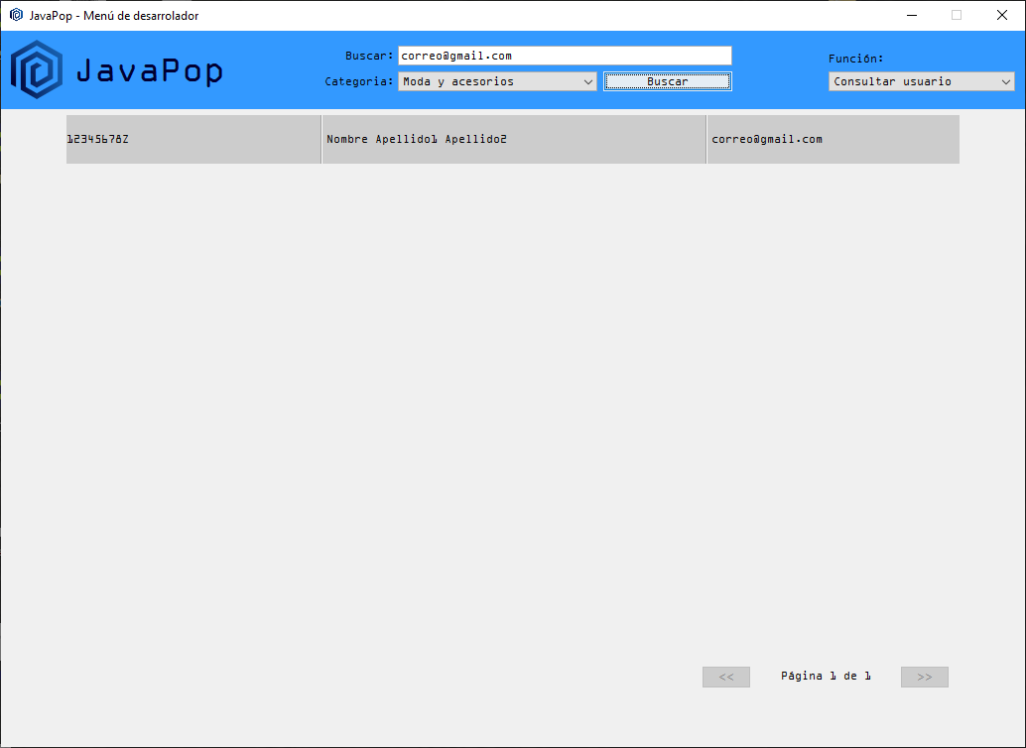

Aparte contamos con la posibilidad de intercambiar entre las distintas páginas de usuarios que nos ofrece Javapop.

En caso de querer utilizar la función consultar usuario, contamos con casillas donde almacenamos varios datos de los usuarios, pudiendo clicar sobre estos para desplegar una ventana que contiene más información del usuario (1), así como la posibilidad de dar de baja al usuario si este resultase ser fraudulento (5). Aparte, si el usuario fuese profesional, se añadiría la información adicional de estos clientes (3) así como mostrar un apartado donde mostraremos si el usuario que estamos viendo es o no profesional (2).

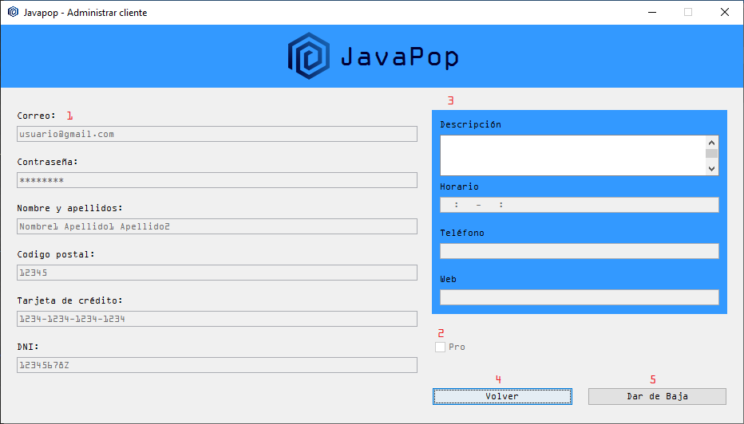

Habiendo acabado con la primera función y haciendo uso del selector de funciones (4), podremos intercambiar entre las diversas funciones que ofrece el administrador, en este caso pasaremos a la función “Consultar producto”.

Atendiendo a la función consultar producto, se nos desplegará una lista de productos, donde podremos ver el precio, nombre y foto que el vendedor le ha asignado al producto (1).

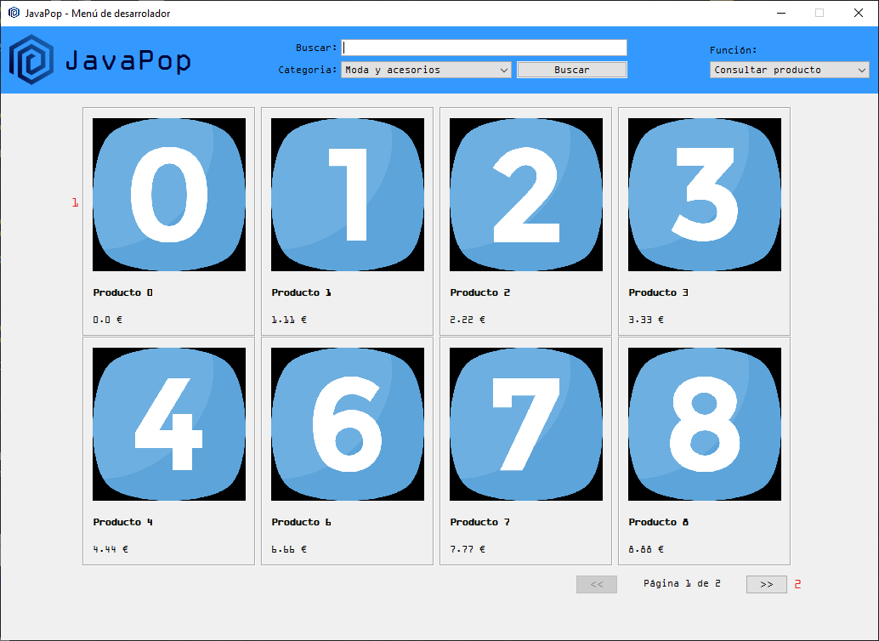

Al igual que con la función “Consultar usuario”, contamos con la posibilidad de movernos entre las distintas páginas de productos que haya en el momento de la búsqueda.

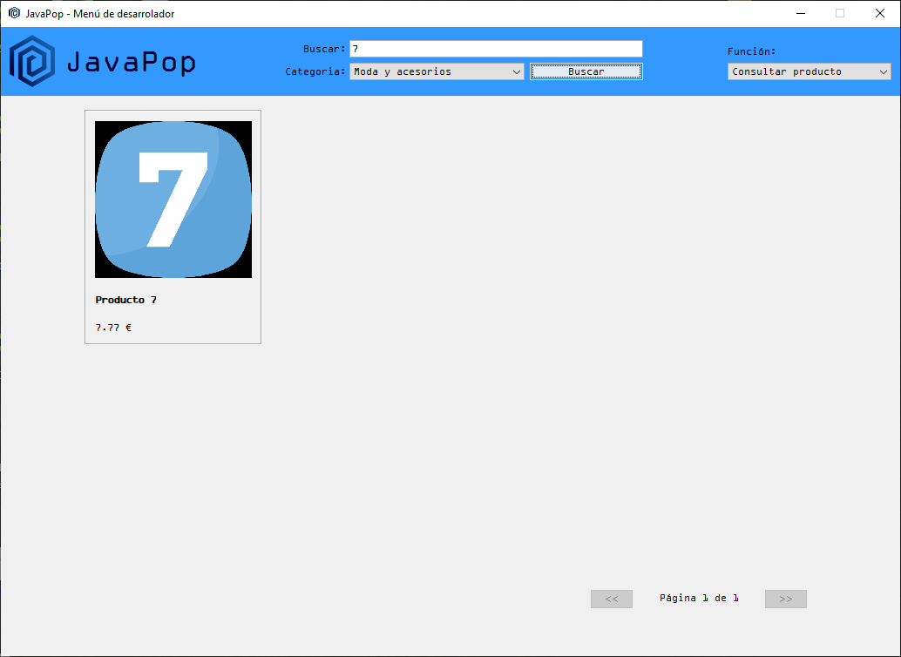

En esta ocasión el motor de búsqueda esta complementado con el filtro de categoría, lo que nos ayudará a reducir las coincidencias a la hora de realizar nuestra búsqueda si es que lo deseamos.

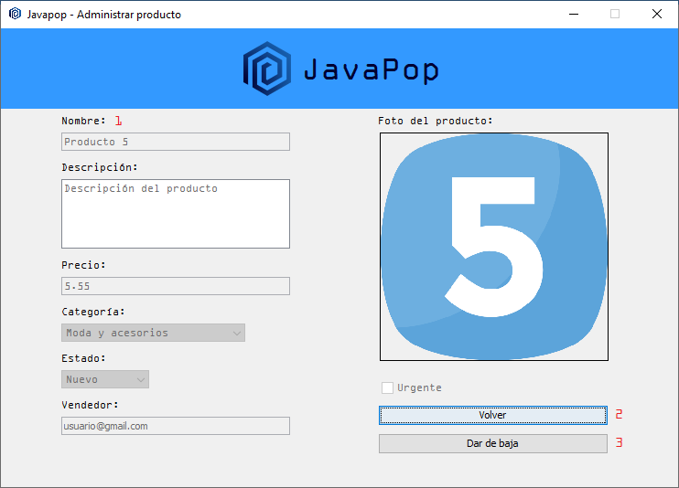

Contamos también con la posibilidad de al clicar sobre un producto, desplegar una ventana con información adicional del mismo, así como la posibilidad de dar de baja el producto si es que el administrador cree que es fraudulento o incumple la normativa de Javapop.

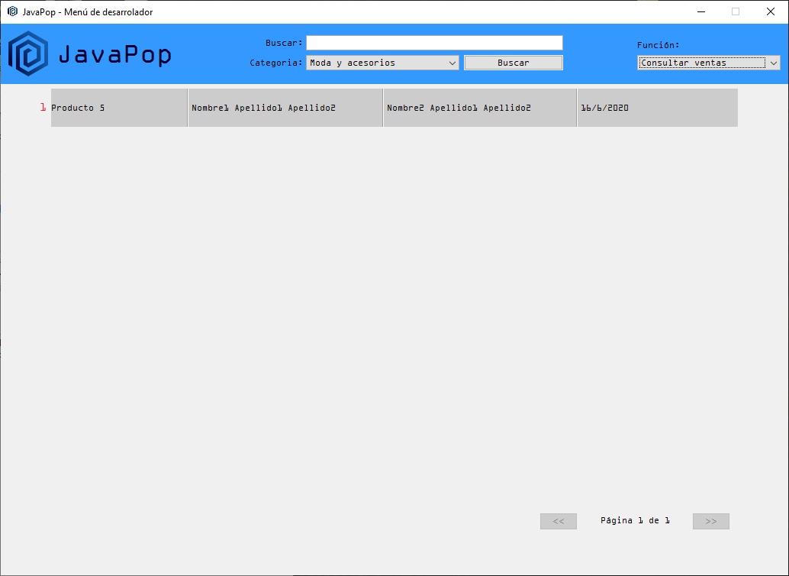

Para finalizar, contamos con la función “Consultar ventas”, donde podremos observar los registros de las ventas realizadas por los usuarios (1).

Al igual que en el resto de funciones, contamos con la posibilidad de movernos entre las distintas páginas de registros.